Proiectul didactic al lecției

Disciplina: Fizica
Clasa: a VI-a
Unitatea de conținut: Mărimi fizice. Măsurări
Numărul lecției în unitatea de conținut (conform proiectării didactice de lungă durată): 2/3
Subiectul lecției: Măsurarea/ determinarea volumului și timpului. Aplicații
Durata lecției: 45 min.
Unități de competență:
2.1 Determinarea mărimii fizice ce poate fi măsurată cu instrumentul dat, a limitelor de măsurare, a valorii unei diviziuni și a erorii absolute instrumentale.
2.2 Utilizarea instrumentelor de măsură pentru măsurarea/ determinarea mărimilor fizice lungime, arie, volum, timp.
2. 6 Efectuarea transformărilor unităților de măsură în SI, pe bază de relații dintre multiplii și submultiplii.

Obiectivele lecției: La finele lecției, elevii vor fi capabili:
O.1. – Să determine caracteristicile instrumentului de măsură, incluzând mărimea fizică măsurabilă, limitele de măsurare, valoarea unei diviziuni și eroarea absolută instrumentală, prin analizarea specificațiilor tehnice și realizarea unor măsurări;
O.2. – să realizeze măsurări precise ale timpului și volumului folosind instrumente de măsură adecvate, prin identificarea și utilizarea corectă a acestora, asigurând înregistrarea corectă a datelor și minimizarea erorilor în procesul de măsurare
O.3. – să realizeze corect transformări ale unităților de măsură, prin utilizarea relațiilor matematice dintre multipli și submultipli.
O.4. – Să dezvolte unele atitudini responsabile în utilizarea instrumentelor de măsură, deschiderea față de învățarea continuă și adaptarea la noi tehnologii de măsurare."
Tipul lecției: Lecție de formare a capacităților de dobândire a cunoștințelor.
Strategii didactice:
- Forme: frontală; în perechi; individual.
- Metode: experimentul, explicația, lucrul cu manualul, problematizarea
- Mijloace de învățământ:
- V. Sorocovici, D. Gatman Fizica, manual pentru clasa a VI-a, Lyceum, Chișinău,2023;
- Cronometru, clepsidră, metronom, ceas, mensură, pahar gradat, corp neregulat, vas cu scurgere laterală, pahar gol
- Aplicații:
https://www.canva.com/design/DAGM_OKl9oY/p0UqjTOFbbk11R8w4LbfTA/edit

Evaluarea: formativă, evaluare orală și în scris, reciprocă; produse: problemă rezolvată, răspuns oral.

Scenariul lecției

Etapele activității didactice | Obiective | Demersul acțional al lecției | Timp  (în minute) | Strategii didactice  (Metodă/Formă de activitate/ Resurse)
Evocare | O.1 | Moment organizatoric. Organizarea elevilor pentru procesul educațional.  Verifică tema de acasă. §2.2 Măsurarea/ determinarea lungimii. Aplicații. Erori instrumentale. Calculul erorilor, pag. 15-18; § 2.3 Aria suprafețelor, pag. 22 , problema 5, pag. 18.  Verifică formulele utilizate la:  - Calcularea valorile medii a măsurărilor;  - Calcularea erorii absolute a măsurărilor;  - Calcularea valorii medii a erorilor absolute;  - Scrie rezultatului final ( Anexa 1)  Sarcina 1. Să recapitulăm.  Completează spațiile libere cu conceptul corespunzător. (Anexa 2) | 2  3  3 | Activitate frontală  Fișă de lucru  Activitate individuală
Realizarea sensului | O.1  O.4  O.1  O.4  O.1  O.4  O.2  O.4 | Subiectul lecții: Măsurarea/determinarea timpului, volumului.  Sarcina nr.1 Măsurarea/ determinarea timpului.  Analizează tabelul de la pag. 20. În baza datelor din tabel, completează fișa de lucru. 1. (Anexa 3) .  Sarcina nr. 2 Studiul ritmului cardiac  Mod de lucru  - Determină în cât timp (t) va bate inima de 30 ori.  - Repetă pasul 1 de 2 ori la intervalul de 1 minut între măsurări.  - Înscrie datele măsurărilor în tabel. Anexa 4  - Compară rezultatele obținute cu rezultatele obținute de colegi.  - Explică diferențele.  - Ce factori influențează timpul care trece de la o bătaie a inimii până la alta.  Sarcina nr.3 Măsurarea/determinarea volumului.  Analizează tabelul , pag. 22.  În baza celor studiate completează fișa de lucru nr.2. ( Anexa 4)  Sarcina nr.4 Activitate individuală  Pașaportul instrumentului de măsură (Anexa 5) Fișa de lucru 5  Sarcina nr. 5 Determinarea volumului corpului de formă neregulată.  Mod de lucru  - Toarnă apă în vasul cu scurgere laterală până la nivelul tubului de scurgere.  - Așază paharul gol în drept cu scurgerea laterală a vasului.  - Leagă corpul neregulat cu un fir de ață.  - Scufundă atent corpul neregulat în vasul cu scurgere laterală. Ce observi?  R. Corpul de formă neregulată, dezlocuiește un volum de apă. Măsoară cu ajutorul mensurii volumul apei dezlocuite. Reține! Volumul apei dezlocuite este egal cu volumul corpului scufundat în el. | 5  7  3  3  4 | Activitate frontală  Lucrul cu manualul  Activitate practică  Cronometrul de la telefonul mobil  Fișă de lucru  Lucrul cu manualul  Fișă de lucru  Experimentul  Vas cu scurgere laterală  Corp de formă neregulată  Fir de ață  Apă  mensură
Reflecție | O.3  O.4  O.1  O.4  O.2  O.4 | Sarcina nr.6 Transformări ale unităților de măsură.  Utilizând relațiile matematice dintre multipli și sub multipli, efectuează următoarele transformări.  500 dm³ = ____________m³ ;  13 000 cm² = _________m³ ;  35 hm³ = ___________m³;  1L = _________dm³ = _________m³.  Sarcina nr. 7 Problema 4, pag.23 (Anexa 6)  Sala laboratorului de fizică are dimensiunile: L = 8 m; l = 6 m; h = 3 m. Care este volumul laboratorului?  Răspuns: V = 144 m³  Sarcina nr. 8 Aplică ce a-i învățat.  Estimează cât timp îți ia, în medie, pe zi fiecare activitate enumerată și completează tabelul în caiet:  Sarcina nr. 9 Bilanțul lecției  Enumără 3 lucruri noi studiate la lecție ...  2 lucruri pe care le vei aplica în activitatea cotidiană  1 lucru pe care îl vei împărtăși cu alții  Tema pentru acasă: De învățat § 2.3 (Măsurarea/determinarea timpului. Aplicații) 10-20. § 2.4 (Măsurarea/determinarea volumului. Aplicații), pag.21-23; De rezolvat: p.1, pag. 20, p.1 pag. 23 | 4  3  3  2  1 | Exercițiul  Activitate individuală  Problematizarea  Activitate individuală  Exercițiul  3-2-1
  Activitatea | Durata (minute) | Numărul de ore într-un an
  Spălatul pe dinți
  Cititul
  Privitul televizorului

Anexa 1 Rezolvarea temei pentru acasă:
Problema 5, pag. 18
La măsurarea lungimii unui manual, 3 elevi au identificat valorile : L₁ = 32,4 cm, L₂ = 23,6 cm, L₃ = 23,5 cm.
- Care este valoarea medie a lungimilor copertei măsurate?
- Ce erori ale măsurărilor individuale sau comis
- Determină eroarea absolută media a măsurărilor?
- Scrie rezultatul final al măsurărilor
Rezolvarea
- Scrie datele problemei, folosind simbolurile mărimilor fizice, valorile numerice și unitățile de măsură/ Notează cerința problemei.
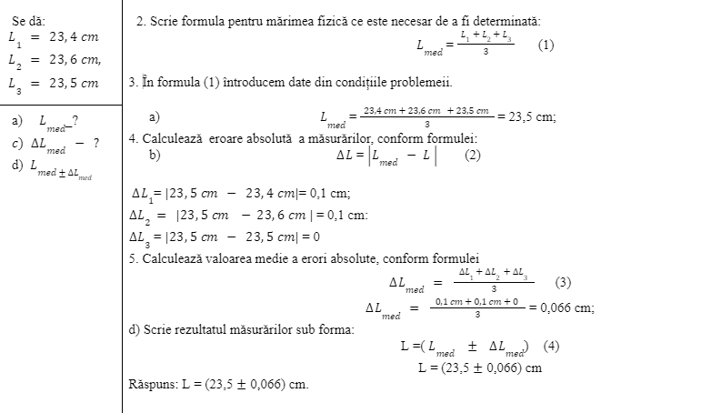

Anexa 2. Fișă de lucru. Completează spațiile libere cu conceptul corespunzător:
Corpuri

Proprietăți
Măsurabile

Derivate
Lungimea

Temperatura

Volumul
Gustul

Anexa 3. Algoritmul descrierii mărimii fizice.
Fișă de lucru 2.
Mărimea fizică:_____________________
- Identificarea fenomenului sau a proprietății caracterizate de această mărime ________________________________________
_________________________________________________________________________________________________________
            - Simbolul ______________________________________________________________________________________________
            - Unitatea de măsură în SI _________________________________________________________________________________
            - Multiplii unității de măsură________________________________________________________________________________
            - Submultiplii unității de măsură_____________________________________________________________________________
            - Formula de calcul _______________________________________________________________________________________
            - Procedeul de măsurare____________________________________________________________________________________

Anexa 4 Fișă de lucru 3.
Nr. experimentului | t, s | t _{med} s | ∆t, s
1
2
3

Anexa 3. Algoritmul descrierii mărimii fizice.
Fișă de lucru 4.
Volumul

            - Identificarea fenomenului sau a proprietății caracterizate de această mărime ________________________________________
_________________________________________________________________________________________________________
            - Simbolul ______________________________________________________________________________________________
            - Unitatea de măsură în SI _________________________________________________________________________________
            - Multiplii unității de măsură________________________________________________________________________________
            - Submultiplii unității de măsură_____________________________________________________________________________
            - Formula de calcul _______________________________________________________________________________________
            - Procedeul de măsurare___________________________________________________________________________________

Anexa 5. Fișa de lucru 5
Pașaportul instrumentului de măsură.
  - Denumirea instrumentului___________________________________________________________________________
  - Domeniul de utilizare______________________________________________________________________________
________________________________________________________________________________________________
3. Unitatea de măsură folosită__________________________________________________________________________
- Volumul maxim de măsurare________________________________________________________________________
- Temperatura de etalonare___________________________________________________________________________
- Unitatea de măsură a unei diviziuni___________________________________________________________________

Anexa 6. Rezolvarea problemei 3, pag. 23
Sala laboratorului de fizică are dimensiunile: L = 8 m; l = 6 m; h = 3 m. Care este volumul laboratorului?
Rezolvare
- Scrie datele problemei, folosind simbolurile mărimilor fizice, valorile numerice și unitățile de măsură/ Notează cerința problemei

